# 信息通信网络及应用实验报告

**实验名称：路由器基本配置和路由规划**

**姓 名：**

**班 级：**

**学 号：**

**日 期： 2024年5月30日**

**评阅意见：**

**分数： 签名：**

**日期：**

**实验一 路由器基本配置和路由规划**

**一、实验目的与任务**

1. 掌握路由器的连接方法，并理解路由器的工作原理。

2. 学会进行路由器的基本配置，这包括对路由器各端口的配置、静态路由协议以及动态路由协议（RIP）的设置，还有广域网协议的配置。

3. 掌握基本的测试命令，通过实践测试网络的连通性。

**二、实验内容**

1.实验内容: 路由器基本配置和路由规划

2.实验设备: PC机、Cisco Packet Tracer 软件

Cisco Packet Tracer 是由Cisco公司发布的辅助学习工具，为学习思科网络课程的初学者设计、配置、排除网络故障提供网络模拟环境。用户可以在软件的图形用户界面上直接使用拖曳方法建立网络拓扑，并可提供数据包在网络中行进的详细处理过程，观察网络实时运行情况。

3.实验步骤:

(1) 建立实验拓扑结构

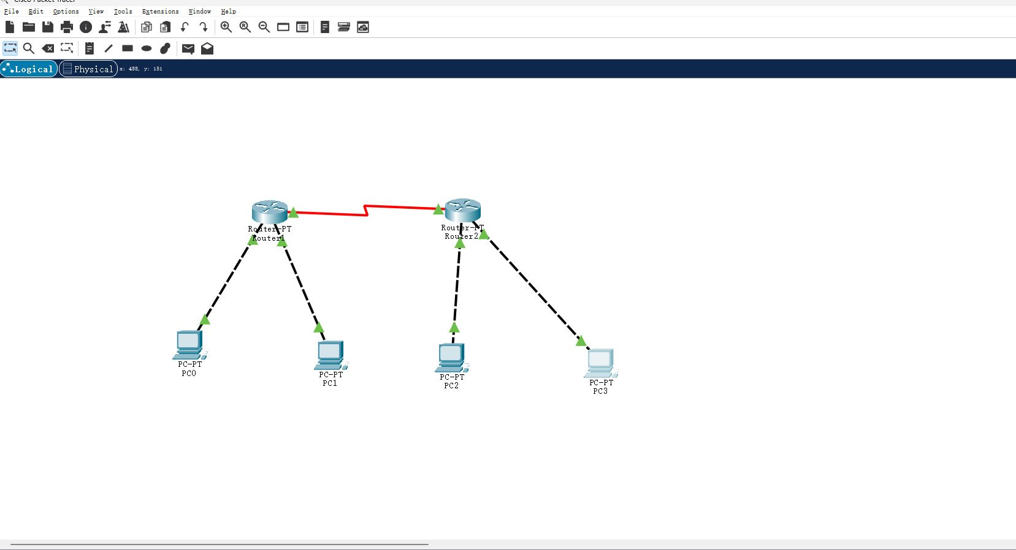

在Cisco Packet Tracer中，打开一个新的项目。

使用软件提供的拖放功能，在工作空间中放置必要的网络设备，包括路由器和PC机。

拖动连接工具（如直线或自动选择工具），从路由器的适当端口拖动到PC机，以建立物理连接。

1. 设计并配置 IP 地址

选择连接好的路由器，在命令行界面中输入必要的配置命令，以启用接口并配置连接属性。采用路由器背靠背连接方法，通过 Serial 口串联起来。

配置每个路由器 Ethernet 口和 Serial 口的 IP 地址如下:

| 设备 | 接口 | IP 地址 | 子网掩码 |
| --- | --- | --- | --- |
| Router1 | E0 | 192.168.1.1 | 255.255.255.0 |
|  | E1 | 200.200.1.1 | 255.255.255.0 |
|  | S0 | 137.100.1.1 | 255.255.255.0 |
| Router2 | E0 | 193.168.1.1 | 255.255.255.0 |
|  | E1 | 201.200.1.1 | 255.255.255.0 |
|  | S0 | 137.100.1.2 | 255.255.255.0 |

1. 设置路由器

设置两台路由器的串口之间封装 PPP 帧格式协议。

在路由器数据电路端设备（DCE）设置时钟频率，为 2000000。

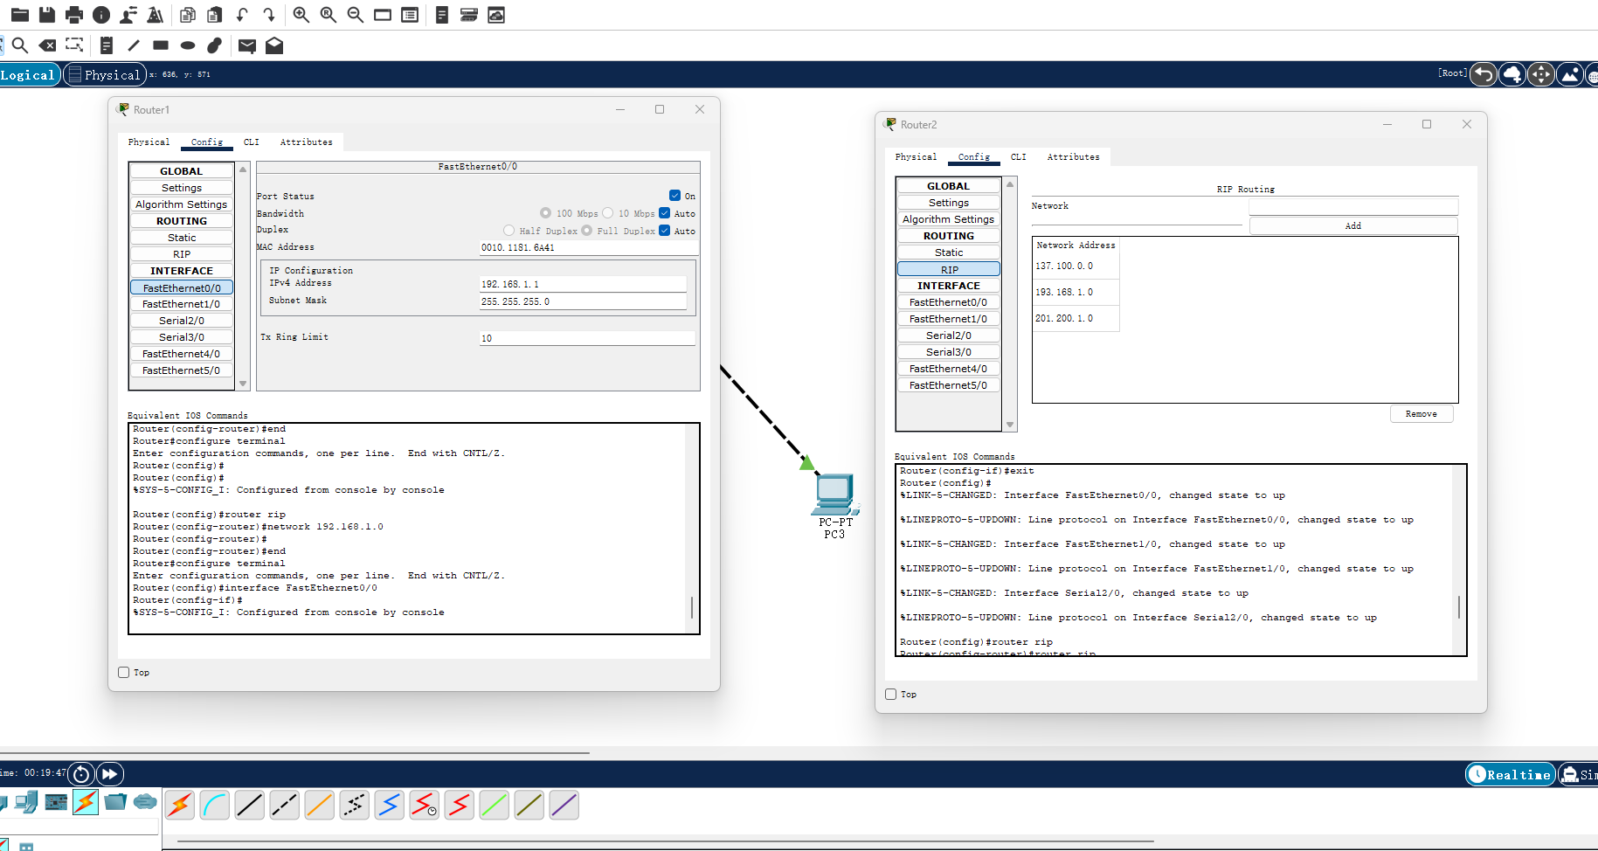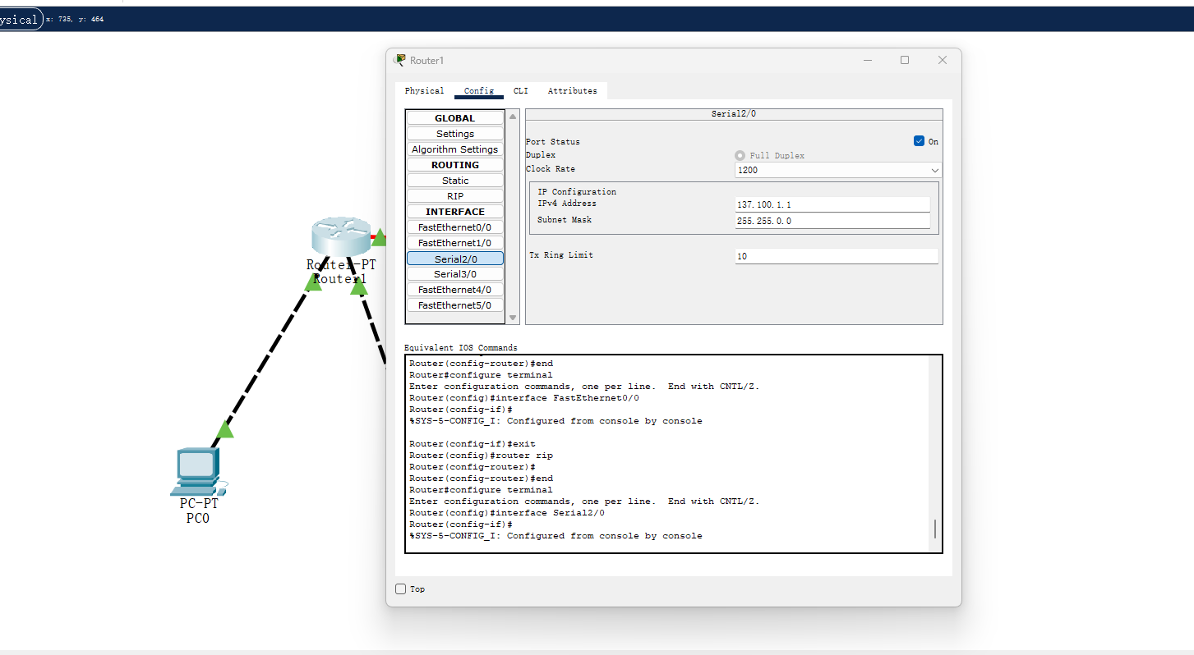

配置方式:

直接输入配置命令。

通过软件配置界面进行设置。

在每个路由器上配置 RIP 路由协议。

配置命令:

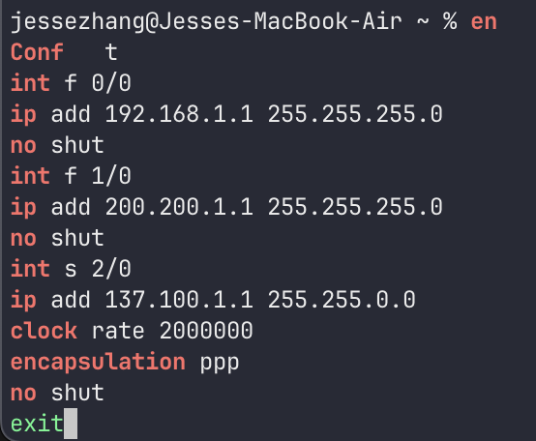

1. 实验验证

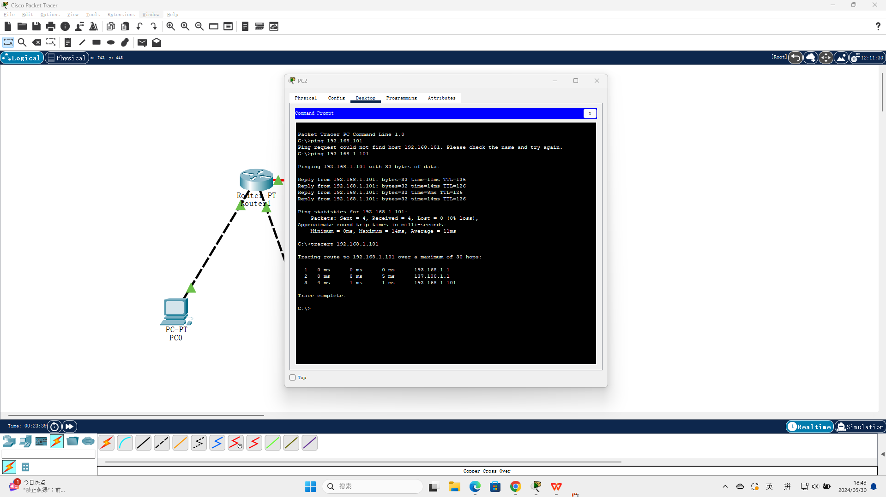

使用基本的测试命令（如 ping, tracert）验证网络的连通性。

**三、实验总结**

**遇到的问题：**

1. 连通性问题:

· 问题描述: 配置完成后，一些设备之间无法进行ping操作。

· 原因分析: 可能是由于路由器的IP地址或子网掩码配置错误，或者路由协议没有正确配置。

· 解决方案: 仔细检查IP地址、子网掩码和路由协议配置，确保所有配置正确无误。

2. 时钟频率配置问题:

· 问题描述: 在设置路由器串口的时钟频率时，可能会忘记配置或者配置错误，导致串口无法正常工作。

· 解决方案: 仔细检查串口配置，确保时钟频率设置正确，并且确认DCE端已经配置了时钟频率。

3. RIP 路由协议未生效:

· 问题描述: 在配置RIP路由协议时，有时会由于网络地址配置错误或遗漏，导致RIP协议无法正确传播路由信息。

· 解决方案:

· 确保RIP进程已启用。

· 检查RIP配置中的network命令，确保指定的网络地址正确，并包含所有需要通告的网络。

· 使用show ip protocols和show ip route命令查看RIP协议运行状态和路由表，确认路由信息已正确更新。

收获：

1. 路由器配置的实践经验: 通过本次实验，我掌握了路由器基本配置方法，包括接口IP地址配置、时钟频率设置、路由协议配置等，并能够独立完成简单的网络搭建和配置任务。

2. 网络故障排查能力的提升: 在实验过程中，我遇到了一些网络故障，例如连通性问题、路由协议配置错误等。通过分析问题原因、查找解决方案，我的网络故障排查能力得到了提升。

3. 对网络协议更深入的理解: 通过配置和测试RIP路由协议，我对动态路由协议的工作原理有了更深入的理解，也认识到网络协议在网络通信中的重要作用。

实验步骤总结：

1. 拓扑结构的搭建：使用Cisco Packet Tracer软件搭建网络拓扑。

2. IP地址配置：为路由器的Ethernet口和Serial口配置正确的IP地址和子网掩码。

3. 接口启用：确保所有接口都使用no shutdown命令启用。

4. RIP路由协议配置：配置RIP路由协议，并验证路由表中的路由信息。

5. 连通性测试：使用ping和tracert命令测试PC之间的连通性，确保配置正确。

6. 故障排除：遇到问题时，通过检查配置和使用调试命令排除故障。

**四、实验场地**

地点：三教101